Note de version Alma –
Juin 2019

Source : https://knowledge.exlibrisgroup.com/Alma/Release_Notes/009_2019/Alma_2019_Release_Notes?mon=201906BASE

Acquisitions

Information de l’« utilisateur intéressé » en cas d’annulation de commande
Un « utilisateur intéressé » peut maintenant être averti en cas d’annulation de la ligne de commande à laquelle il est associée.
Il convient, pour cela, de cocher la case « Notifier au moment de l’annulation » dès l’ajout initial de l’utilisateur intéressé ou plus tard, avant l’annulation de la ligne.
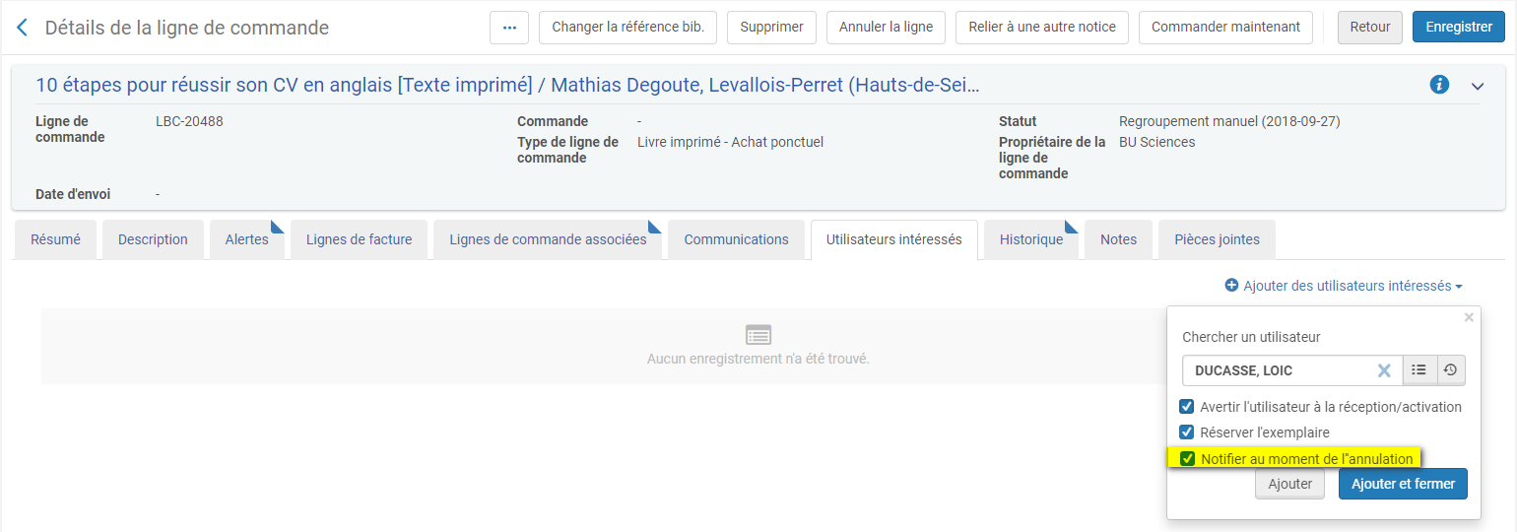

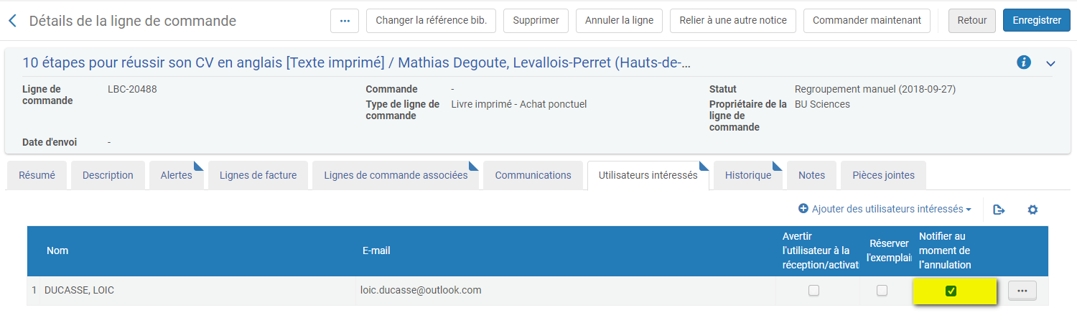

Il est à noter que le message envoyé par Alma à l’utilisateur est le même que celui qui est envoyé lors de la réception de l’exemplaire demandé. Il ne s’en distingue que par la présence d’une zone de message indiquant que « la commande a été annulée ».
Pour éviter tout risque de confusion, l’objet du message a été modifié (« Suivi de votre suggestion d’achat » au lieu de « Document commandé reçu à la bibliothèque ») et la mention de l’annulation de la commande mise en gras.
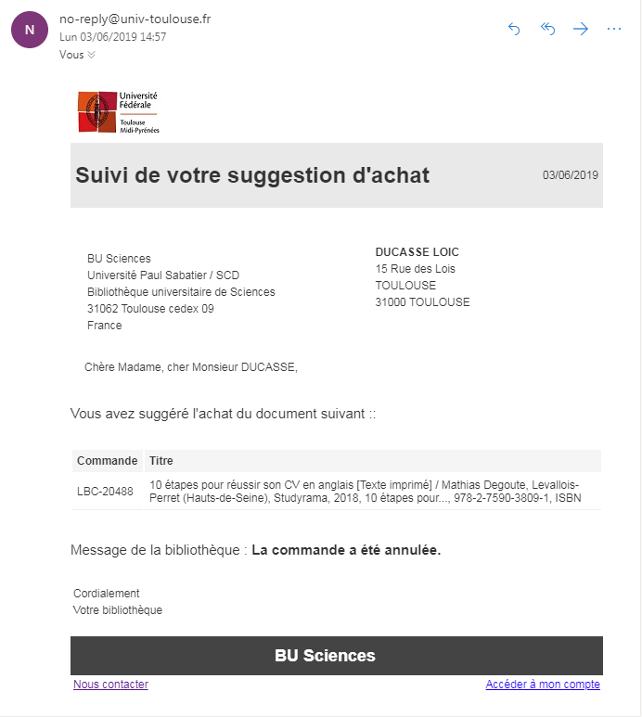

Amélioration du processus de commande par EDI

Alma offre désormais la possibilité d’envoyer dans les bons de commande EDI trois notes au fournisseur en plus, parmi les informations suivantes :
- Nom du compte budgétaire
- Type de ligne de commande
- Note de réception
- Urgence
- Un des trois codes statistiques d'acquisition
Le choix est à faire au niveau de la fiche fournisseur (onglet « Informations EDI »).
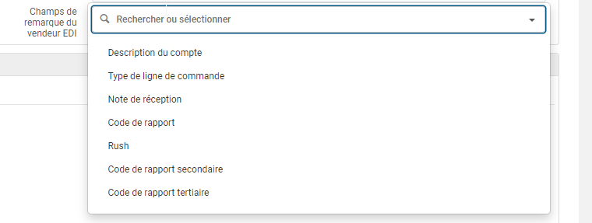

Amélioration du processus de facturation par EDI ou par chargement de fichier

Il est désormais possible, lors d’une création de facture par EDI ou par chargement de fichier Excel, d'intégrer directement un code TVA.
Cette possibilité est conditionnée au fait que les codes TVA employés aient été préalablement définis dans le menu Configuration des acquisitions (Configuration -> menu Acquisitions -> Factures -> Codes TVA).
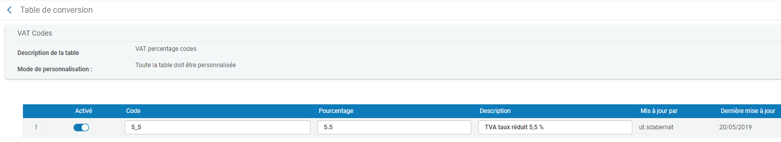

Dans le cas de la facturation par EDI, la case « Utiliser le code TVA » doit être cochée dans la fiche du fournisseur concerné (onglet « Informations EDI »)
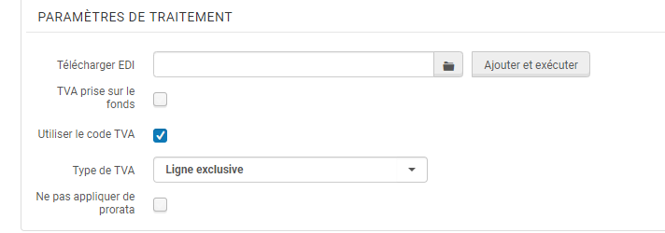

Il est à noter que, lorsque ces codes TVA sont renseignés dans les tables de configuration d’Alma, ils peuvent être également utilisés pour la facturation manuelle, en lieu et place du champ de saisie libre.
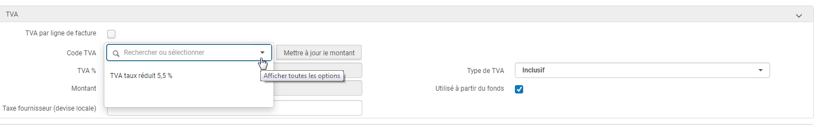

Gestion des données

Amélioration des fonctionnalités de tri d’exemplaires
Des filtres de recherche supplémentaires ont été ajoutés depuis la fonction « Liste des exemplaires ».
N’étaient proposés jusqu’à présent que le statut, la bibliothèque et la localisation (ces derniers, si les exemplaires listés étaient détenus par plusieurs bibliothèques).
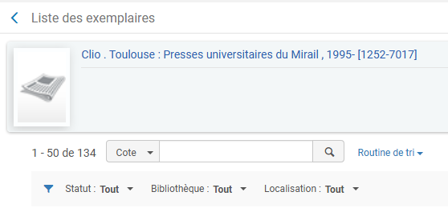

Sont proposés désormais, l’année, le volume, la description et la date de réception.
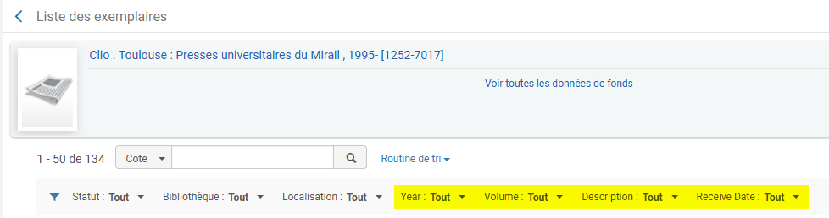

Amélioration des fonctionnalités générales de recherche
Actuellement, l’expression de recherche « Contient la phrase exacte commençant par », utilisée avec un certain nombre d’index (numéro de système, cote permanente, etc.), considère les termes séparés par des espaces comme autant de phrases distinctes séparées par des espaces.
Ce paramètre peut être modifié de telle sorte que cette expression de recherche tienne compte des espaces et considère donc une phrase composée de termes séparés par des espaces comme une seule et même phrase.
Cette modification est effectuée directement par Ex Libris, à la demande expresse de ses clients.

Gestion des ressources électroniques

Amélioration du processus d’importation et de mise à jour automatique des inventaires électroniques
Alma permet actuellement pour trois fournisseurs de ressources électroniques (Elsevier, Springer et Ovid) d’importer et de mettre à jour automatiquement, chaque semaine, les collections électroniques souscrites auprès d’eux.
Cette mise à jour automatique est réalisée à l’aide d’un profil d’intégration de type « Télécharger des collections électroniques ». Elle consiste en l’importation d’un fichier KBART, récupéré sur un serveur du fournisseur. Cette mise à jour peut être effectuée toutes les semaines ou une fois par mois et nécessite au préalable que les collections correspondantes aient été activées et que l’accord du fournisseur concerné ait été obtenu (un identifiant client est à renseigner).
Cette fonctionnalité était jusqu’à présent inutilisable dans le contexte d’une institution Alma où les mêmes abonnements étaient souscrits par plusieurs groupes d’inventaire. La version d’Alma du mois de juin paraît corriger ce défaut en permettant de sélectionner pour chaque profil créé les différents groupes d’inventaire concernés par cette mise à jour automatique.
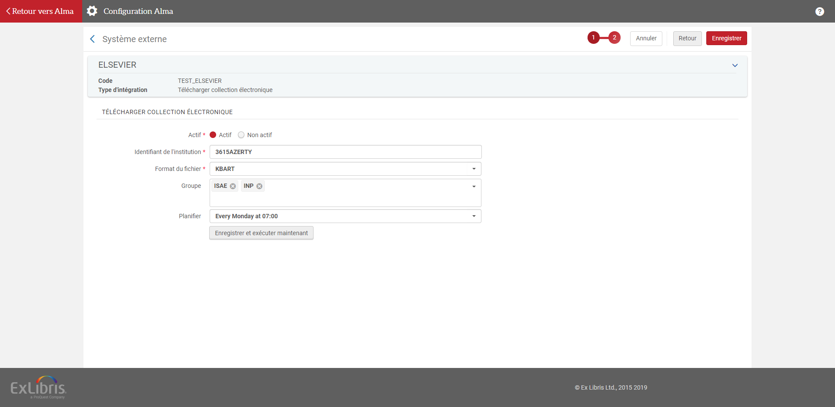

Ce paramétrage ne peut être effectué que par les administrateurs du système, après prise de contact et accord préalables avec les fournisseurs cités.

Alma Analytics

Ajout de champs
Les valeurs « Last Loan Date (In House) » et « Last Loan Date (Not In House) » ont été ajoutées au domaine « Physical Items » (sous-domaine « Physical Item Details »). Il est donc désormais possible de faire directement depuis ce dernier domaine un rapport affichant à la fois le nombre de prêts (depuis l’origine) et la date de dernier prêt d’un exemplaire donné.
Jusqu’à cette version d’Alma, la valeur « Last Loan Date » – toujours proposée à la sélection – affichait, suivant les cas, la date de dernier prêt ou la date de dernier « usage interne ».
Dans ce même domaine, il est à noter que quatre autres valeurs ont été ajoutées au sous-domaine « Holding Details » :
- La date de création de la notice de holding (« Creation Date »)
- Le créateur de la notice de holding (« Creator »)
- La date de modification de la notice de holding (« Modification date »)
- La personne ayant effectué la dernière modification de cette même notice (« Modified by »)

Administration générale

Liste des bugs sévères identifiés et traités
Un nouveau rôle (« Problèmes connus de l’opérateur ») permet d’accéder à une page listant les bugs sévères soumis par les clients Alma dans le monde, qui ont été traités au cours des trois derniers trimestres ou qui le seront lors d’une mise à jour déjà planifiée.
Cette page est accessible depuis le menu d’assistance d’Alma sous l’intitulé « Alma problèmes connus ». Elle est mise à jour avec chaque nouvelle version mensuelle et n’est actuellement qu’en anglais.
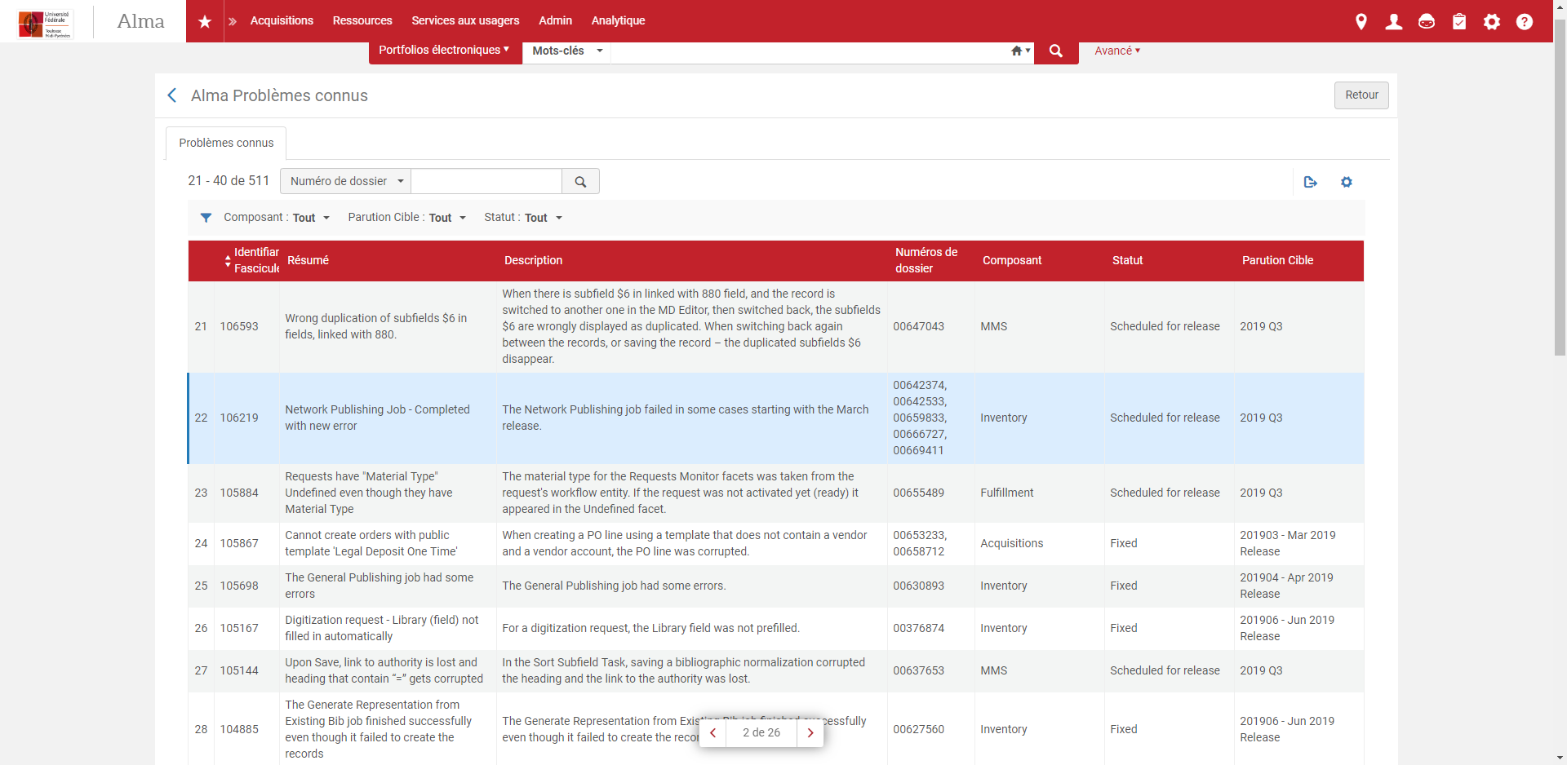

La liste affiche les numéros des tickets clients correspondants, lesquels peuvent parfois être accessibles en lecture depuis le guichet d’assistance d’Ex Libris. La finalité de cette liste reste avant tout informative, même si Ex Libris espère que ses clients prendront la peine de la consulter avant de créer un nouveau ticket signalant un bug.

Attribution des rôles par sélection de profils
L’ergonomie générale de la page de sélection des profils a évolué.
Comme toutes les autres listes dans Alma, cette liste est désormais affichée sur plusieurs pages et non plus sous une page unique. Cette évolution vise à optimiser le temps de chargement de la page, la vitesse de chargement étant pour partie fonction de la quantité d’informations à afficher.
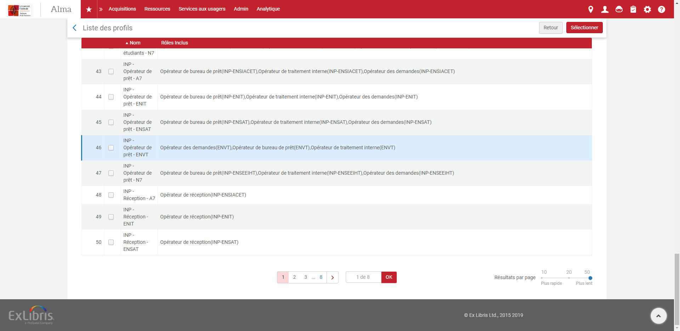

Cette évolution présente un inconvénient : il n’est pas possible de sélectionner et d’appliquer en une seule fois des profils dispersés sur plusieurs pages. Seuls sont appliqués les rôles qui sont associés aux profils affichés sur la dernière page consultée avant clic sur le bouton « Sélectionner ». Ce défaut est donc le même que celui constaté pour la sélection manuelle des lignes de commande à regrouper.
Pour en amoindrir les effets, il convient d’augmenter le nombre de résultats affichés par page (valeur maximale : 50) et d’utiliser les fonctionnalités de recherche (sur le nom des profils) et de tri (sur les rôles associés aux profils).
Dans tous les cas, il convient d’être vigilant.

